Лесной воздух, конкурсы и песни у костра...
Туристический слет учащихся Минской области прошел на Слутчине
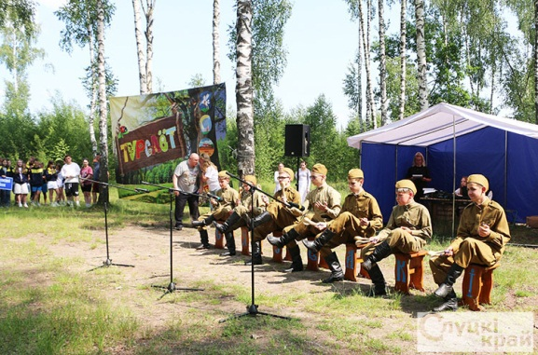
Площадкой для его проведения по традиции стал нежевский лес. В этом году мероприятие было посвящено 80-летию Великой Победы. В нем приняли участие около 300 ребят из разных регионов Минщины.
Слет проходил в течение трех дней. Команды обустраивали площадки, ведь впереди их ждал конкурс быта, где компетентное жюри оценивало, как ребята умеют хранить и сушить вещи, оборудовать кострищи, готовить пищу, поддерживать порядок. Все команды проявили находчивость, знания туристической жизни, сильнейшей оказалась слуцкая команда.
В конкурсе военно-патриотической песни «Память сердца» школьники нашего района также заняли первое место. Они исполнили песню на слова и музыку руководителя объединения по интересам Слуцкого центра туризма Михаила Витко. Своим творчеством юные туристы удивляли жюри и в конкурсе туристических газет «Будни слета», где наша команда заняла второе место. Прошли спортивные состязания: ориентирование по выбору и туристско-прикладное многоборье в технике пешеходного и велосипедного туризмов. Слуцкие ребята особенно отличились в оринтировании по выбору, ведь некоторые из них в составе сборной Республики Беларусь по спортивному ориентированию.
По итогам всех конкурсных заданий победила команда Слуцкого района, второе место - у команды Стародорожского района, третье - у ребят из Борисовского района.
Но главное - дети провели время с пользой для здоровья, обрели новых друзей и незабываемые впечатления.
Наталья ГРОМЫКО
Слуцкі край. — 2025. — 13 чэрв. — С. 11.

